**REPUBLIQUE DEMOCRATIQUE DU CONGO**

**PROVINCE DU NORD-KIVU**

**UNIVERSITE ADVENTISTE DE GOMA**



**BP :116 GOMA**

**TRAVAUX PRATIQUE DU COURS DE GESTION DES ENTREPRISES**

Faite par :

* TUMAINI NIYIBIZI

Enseignant : CT.BAHATI ROMAIN

**ANNEE ACADEMIQUE 2023-2024**

Tout afficher

Description

Le fayolisme est une théorie développée par Henri Fayol, ingénieur des mines, directeur d'un groupe d'entreprises minières de 10 000 personnes entre 1888 et 1918. Cette théorie est formalisée dans l'ouvrage qu'il écrit vers la fin de sa vie : L'Administration industrielle et générale publiée chez Dunod en 1916.

Quelle est la définition de la taylorisation ?

Nom commun. (Économie) Taylorisme, organisation scientifique du travail au moyen d'une analyse détaillée des modes et techniques de production et partage de celle-ci entre ouvriers spécialisés

Le toyotisme est une forme d'organisation du travail dont l'ingénieur japonais Taiichi Ōno est considéré comme l'inventeur. Mise en avant par Toyota en 1962, elle n'est pas appliquée immédiatement. L'application formelle du toyotisme chez Toyota se nomme système de production Toyota ou SPT

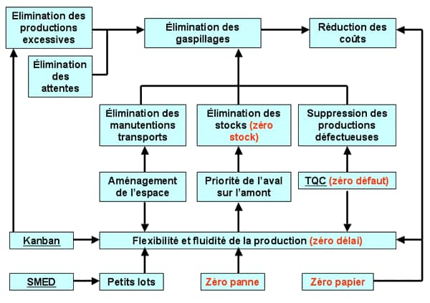

Quelle est la définition du mot fordisme ?

Théorie d'organisation industrielle que l'on doit à Henry Ford, et visant à accroître la productivité par la standardisation des produits et par une nouvelle organisation du travail. (Cette méthode de production associe une production de masse à une politique de salaires élevés.